Comunicaciones Opticas

CAPITULO II

Ing. Juan Pablo Pallo Noroña, Mg

Universidad Técnica de Ambato

Octavo A

|  |  |
| --- | --- |
| Tipo de Fibra ópticas | |
| FIBRAS MULTIMODO | FIBRAS MONOMODO |
| Estas fibras permiten la propagación de múltiples modos para una misma longitud de onda, lo que implica que un haz de luz sigue trayectorias diversas. | En este tipo de fibra, la propagación se limita a un solo modo, lo que significa que la luz viaja prácticamente en paralelo al eje de la fibra. Esta característica ayuda a evitar retardos o dispersión causados por trayectorias multimodales. El principio es similar al de las fibras anteriores, pero en este caso, el diámetro del núcleo se reduce significativamente, llegando a ser tan solo de 5 a 10 micras. |
|  |  |

**2.1 Tipos de fibra óptica**

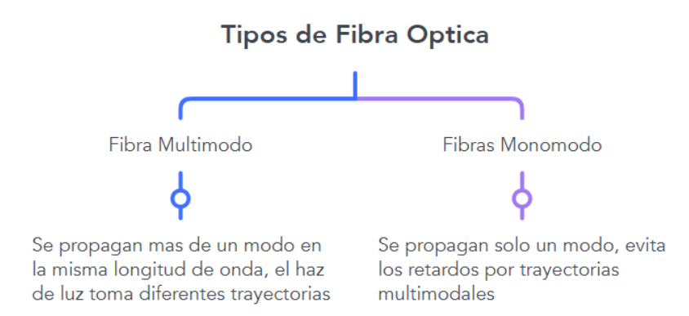

**2.2 Perfil del índice**

La descripción del perfil del índice en una fibra óptica consiste en una representación visual que muestra los valores del índice refractivo a lo largo de la fibra. El eje horizontal representa el índice refractivo, mientras que en el eje vertical se representa la distancia radial desde el centro del núcleo de la fibra.

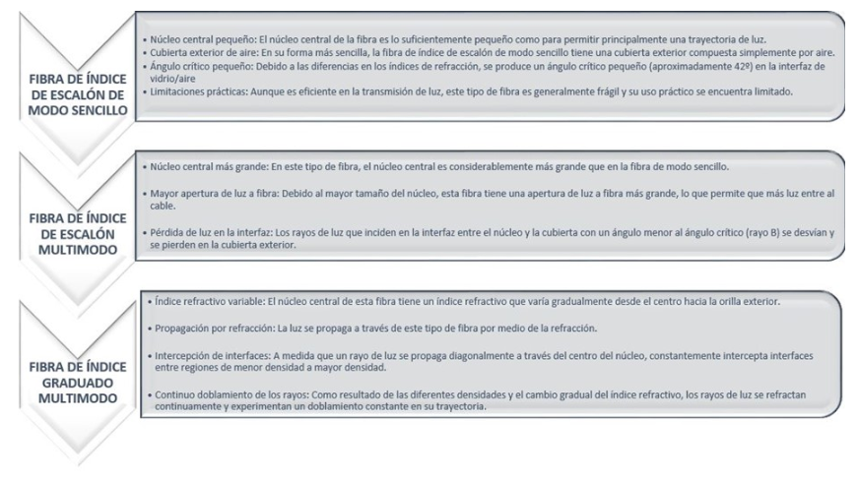

**2.3 COMPARACIÓN DE LOS TRES TIPOS DE FIBRAS ÓPTICAS**

**2.3.1 FIBRA DE ÍNDICE DE ESCALÓN DE MODO SENCILLO**

**2.3.2 FIBRA DE ÍNDICE DE ESCALÓN MULTIMODO**

**2.3.3 FIBRA DE ÍNDICE GRADUADO MULTIMODO**

**2.4 RECOMENDACIONES DE LA ITU –T PARA FIBRAS ÓPTICAS.**

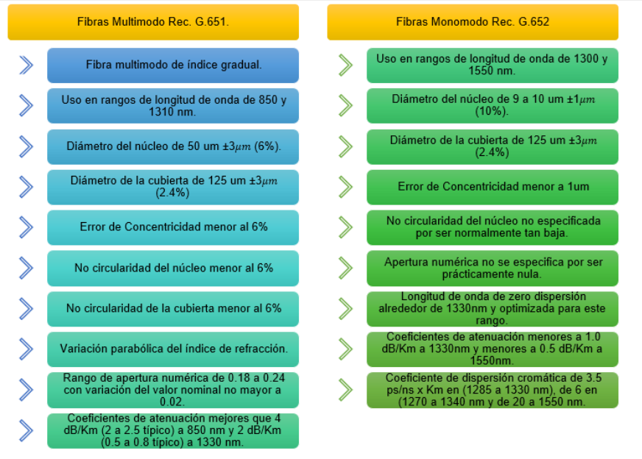

**2.5. ERROR DE CONCENTRICIDAD Y NO CIRCULARIDAD**

El error de concentricidad se refiere a la disparidad entre el centro del núcleo y el centro del revestimiento de la fibra óptica. Por otro lado, el error de no circularidad se aplica tanto al núcleo como al revestimiento y representa la relación entre los diámetros interno y externo de la fibra.

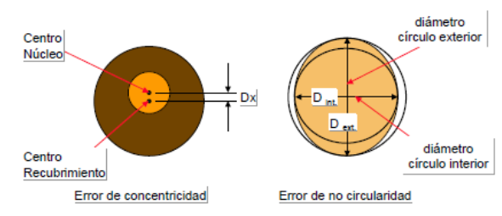

Ilustración ERROR DE CONCENTRICIDAD Y NO CIRCULARIDAD

**2.6. COMPARACIONES TECNICAS DE LAS FIBRAS OPTICAS**

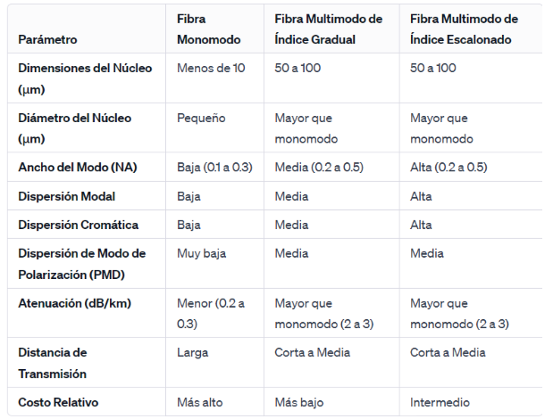

**2.7. FIBRAS CON DISPERSIÓN MODIFICADA**

**2.8 FABRICACIÓN DE LAS FIBRAS DE VIDRIO**

Etapas principales

**2.8.1. TECNICA DE DEPOSICIÓN DE VAPOR**

**EJEMPLO DE FABRICACION**

**2.9. FABRICANTES DE FIBRA ÓPTICA EN EL MUNDO.**

|  |  |  |
| --- | --- | --- |
| PRODUCTO/SERVICIO | | PAIS |
| ALCATEL | Equipamiento para redes de telefonía fija y móvil y redes de datos. | Francia |
| LUCENT | Fue fundada en 2006 Proveedores-Fabricantes | Francia |
| ROCKWELL | Fue fundada en 1903 Tienen un amplio despliegue de Ethernet en el área de planta externa. | EEUU |
| O CORNING | Fue fundada en 1851 Primero en utilizar mediciones RML | EEUU |
| ARMTEX FIBRE | Fue fundada en 1979 Fabricación de laminados Tejidos técnicos para la industria de los compuestos de fibra óptica | CANADA |
| SCHOOT FIBRE OPTICS | Empresa tecnológica y servicios de información Manufacturación de la fibra óptica | REINO UNIDO |
| XERXES CORPORATION | Líder de la industria en el diseño, fabricación y venta de alta calidad de tanques de almacenamiento de fibra de vidrio y rentables para el petróleo. | MINEAPOLIS |
| GLASS FIBER REINFORCED | Esta empresa es líder en la fabricación de fibra de vidrio reforzando con plásticos especializados. | EEUU |
| PPG INDUSTRIES | Está relacionada con productos ópticos y materiales especializados. | CHINA EUROPA EEUU |
| HASTING FIBER GLASS PRODUCTS INC | Ofrecen todo tipo de herramientas relacionado a la fibra óptica | EEUU |
| ARGLASS | Ofrece la fibra de vidrio AR en el más alto contenido de óxido de circonio disponible. | EEUU |
| VETROTEX | Produce materiales de fibra de vidrio textiles para su utilización es muy diversas aplicaciones | EEUU |
| NIPPON SHEET GLASS | Empresa de vidrio más grande del mundo fundada en 1918. | JAPON |
| NORTH SPEACILITY FIBER.INC | Distribuidor basado en materiales de fibra de vidrio. | EEUU |

**2.10. CONSTRUCCIÓN DE LA FIBRA ÓPTICA**

**2.11 TENDIDO DE LA FIBRA ÓPTICA**

**TENDIDO ÁEREOAlternativas para el tendido**

**PROCEDIMIENTO DE INSTALACIÓN AÉREA**

**TENDIDO SUBTERRÁNEO**

**TENDIDO MARÍTIMO**

**2.12. EMPALMES Y CONECTORES**

**Tipos de Empalmes**

Ilustración Empalme por Fusión

Ilustración Empalme mecánico con gel

**Conectores ópticos**

Ilustración Conector Mecánico

**2.13. CABLES DE FIBRA OPTICA**

La principal función de los cables ópticos es proporcionar robustez a las fibras ópticas para facilitar su manejo. Estos cables pueden constar de una sola fibra o múltiples fibras, y su estructura varía según la aplicación requerida.

Aunque no existen estándares específicos para cada tipo de cable óptico, en cada aplicación suele haber consenso sobre el tipo de cable a elegir. Sin embargo, la estructura general de cada cable óptico está ampliamente aceptada y utilizada.

**2.13.1. ESTRUCTURA BÁSICA DE UN CABLE**

**2.13.2. TIPOS DE CABLES**

**Las fibras se dividen en 2 grandes grupos**

**2.14 SELECCIÓN DE CABLE ÓPTICO**

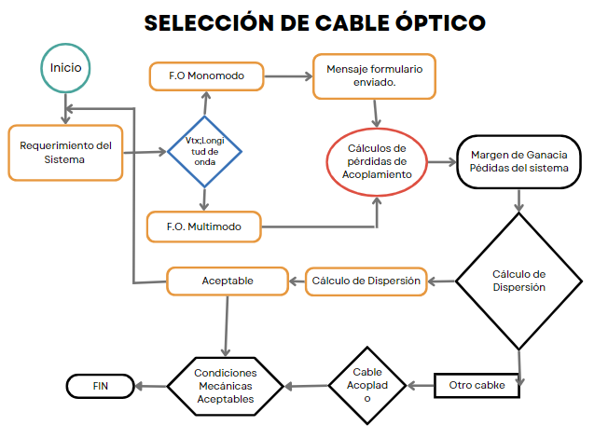

**Bibliografía**

[1] Admin, “Tipos de Fibra óptica,” Citelia, https://citelia.es/blog/tipos-fibra-optica-internet/ (accessed Jul. 17, 2023).